ODGOVORI:

- GRAD IMA MALO OBITELJSKIH KUĆA I MALO STAMBENIH ZGRADA.

TOČNO NETOČNO
- ZAOKRUŽI ŠT0 VIDIŠ U GRADU!

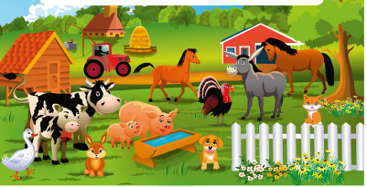

- NAPIŠI ILI ZAOKRUŽI KOJIM ZANIMANJIMA SE LJUDI BAVE U GRADU

---------------------------------------------------------------.
MEDICINSKA SESTRA MLJEKAR
VINAR RATAR
LIJEČNIK KONOBAR

---------------------------------------------------------------.

---------------------------------------------------------------.
- SPOJI SLIKU I RIJEČ
MOTOR 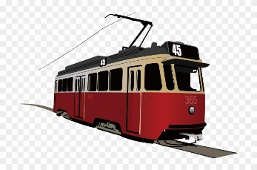
TRAMVAJ
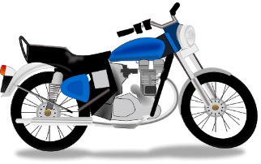 AUTOBUS 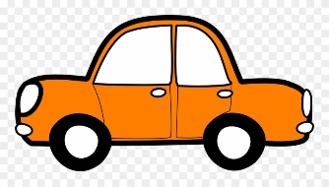
AUTO

